XV Поволжская научная конференция учащихся имени Н.И.Лобачевского

Секция: история и культура татарского народа

Исследовательская работа

Татарский национальный орнамент

Лукманова Алия, 10 класс

Направляющая организация:

МБОУ «СОШ №7 с углубленным изучением отдельных предметов», г.Заинск

Научный руководитель:
учитель I категории Гиниятуллина Л.С.

Казань 2014

Оглавление

Введение ………………………………………………………………………………...... 3
- часть. Татарский национальный орнамент …………………………………….….. 4
  - Татарский орнамент как исторический источник ……………………………….… 4
  - Растительный орнамент…………………………………………………….… 5
  - Геометрический орнамент………………………………………………....…7
  - Зооморфный орнамент…………………………………………………………………….. 8
- часть. Татарское народное декоративно-прикладное искусство…………………………….. . 9
- часть. Татарская народная одежда………………………………………………..… 11
  - Национальный костюм………………………………………………………….….. 11
  - Калфак …………………………………………………………………………….……. 12
  - Тюбетейка ………………………………………………………………………..…. 13
- часть. Искусство кожаной мозаики …………………………………………………………. 14
Заключение …………………………………………………………………………………….. 15
Литература …………………………………………………………………………………….. 16

Введение

Цель: Изучение истории возникновения татарского орнамента, раскрытие значения и особенностей национального орнамента.
Задачи: Знакомство с искусством татарского народа, с татарским национальным орнаментом, изучение особенностей древнего и современного декоративно-прикладного искусства. Выяснение актуальности национального орнамента в современности.
Методы: Поисково-исследовательский. Работа с материалами интернета, газетами-журналами; посещение Заинского Краеведческого музея, Центральной Библиотеки; изучение местного материала.
Татарский народный орнамент представляет яркую и своеобразную страницу художественного творчества народа. Являясь основным средством декоративно-прикладного искусства, он отражает в то же время сложную историю формирования и развития народа, его культуры и искусства.
Татары относятся к тюркской группе алтайской языковой семьи. Их предки были земледельцами. По характеру добродушные, (как отмечают сами представители этого народа, несколько упрямые), гостеприимные. Своей силой, выносливостью, добросовестностью в исполнении взятого на себя обязательства они завоевали репутацию лучших работников. Энергия, практическая сметливость татар способствует их успеху в торговле.
Орнаментом называется узор, построенный на ритмичном чередовании каких-либо рисунков или линий в определенном порядке.
Слово «орнамент» произошло от латинского «ornamentum», что значит «украшение».
С давних пор народные мастера украшали узорами вазы, шкатулки и другие предметы домашней утвари, расписывали ими потолки и стены дворцов, вырезали их на деревянных спинках стульев и кресел.
Орнамент может быть составлен из линий, геометрических фигур, из листьев, цветов, ягод, даже из птиц и зверей.
Испокон веков народ стремился к красоте, искусству. Женщины с большой любовью занимались рукоделием. Шили себе и своим близким одежду. Вкладывая в работу все свое умение и эстетический вкус, вышивали удивительные калфаки и тюбетейки, красивые скатерти и полотенца, нагрудники и передники.
Прекрасные образцы татарского орнамента нашли яркое выражение в различных произведениях многовекового творчества народа: в тонких узорах ювелирных изделий, красочных вышивках и узорных тканях, резной пластике надгробных камней, головных уборах, разноцветной мозаике кожаной обуви, украшениях жилища. В мотивах и узорах различных бытовых изделий, как и в орнаментике жилища, отражается богатство художественного мышления народа, тонкое чувство ритма, пропорции, понимание формы, силуэта, цвета, материала. По своему характеру татарский орнамент глубоко связан с древней земледельческой культурой, начало которой было положено еще задолго до образования Волжской Булгарии.
Внимание к татарскому орнаменту вызывается практическими задачами творческого освоения богатейшего орнаментального наследия народа художниками, архитекторами, мастерами художественной промышленности.
До сегодняшнего дня орнамент продолжает играть в творчестве народа огромную роль. Однако содержание его в современных условиях значительно изменилось и обогатилось: в нем, наряду с использованием всего лучшего, что было создано татарским народом за время его существования, появились новые, неизвестные в прошлом сюжетно-изобразительные мотивы.

1 часть. Татарский национальный орнамент
1.1.Татарский орнамент как исторический источник

Различные исторические напластования обусловили многообразие и сложность орнамента, который в процессе своего длительного развития уже в первой половине XVI в. имел ярко выраженные стилевые признаки, связанные с художественными традициями волжско-камских булгар и золотоордынских татар.
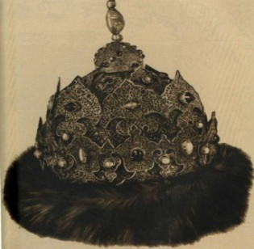
Золотая корона – “Казанская шапка” середины XVI
Хранится в Государственной Оружейной палате
Московского Кремля

Однако татарский орнамент от относительно скромной и суховатой простоты орнамента булгарского периода шагнул к формам более динамичным, декоративно насыщенным, в которых основное место отводилось традиционному «цветочному стилю». Зарождение этого «нового» стиля падает на конец XV - первую половину XVI вв. - период экономического подъема Казанского ханства и расцвета различных видов народного творчества. Особенности этого стиля наиболее выпукло проявились в резной орнаментике надгробий, в ювелирных изделиях, в отдельных архитектурных деталях монументальных сооружении. Орнамент первой половины XVI в. завершал собой художественные традиции ранне-феодального периода и закладывал более совершенные основы развития орнамента последующих эпох.
Благодаря веками выработанным и вновь приобретенным приемам орнаментации в искусстве татар сложились различные бытовые орнаментальные комплексы, свойственные тому или иному виду техники орнаментации, материалу. В то же время наблюдается и определенная общность многих мотивов, узоров цветочного и геометрического характера, определенное стилевое единство орнамента, что свидетельствует о длительном сосуществовании различных видов декоративно-прикладного искусства и их происхождении с булгарских и более ранних времен.
1 2 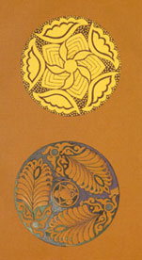
Узоры тюбетеек. Бархат, золотая нить, канитель, блестки. 1. Начало XIX в. Коллекция НМ РТ.
2. Первая половина XIX в. д. Чыршы Арского р-на, д. Дубъяз Высокогорского р-на.

1.2.Растительный орнамент

Цветочно-растительный орнамент занимает одно из основных мест в декоративно-прикладном искусстве татар. Богатейший мир растений всегда вдохновлял народных мастеров и мастериц в их творчестве. Растительный орнамент получает широкое распространение почти во всех видах искусства народа и поражает обилием цветочных мотивов, живописностью их трактовки, богатством цветовых сочетаний. Рядом со степными узорами древнего происхождения (тюльпаны, пальметты, пальметтовидные, лотосообразные, трилистники) мирно уживаются в стилевом единстве изображения садовых и полевых цветов более позднего времени.
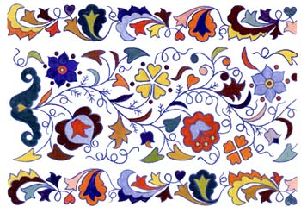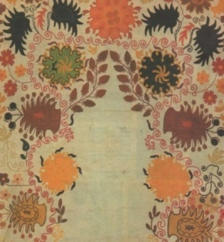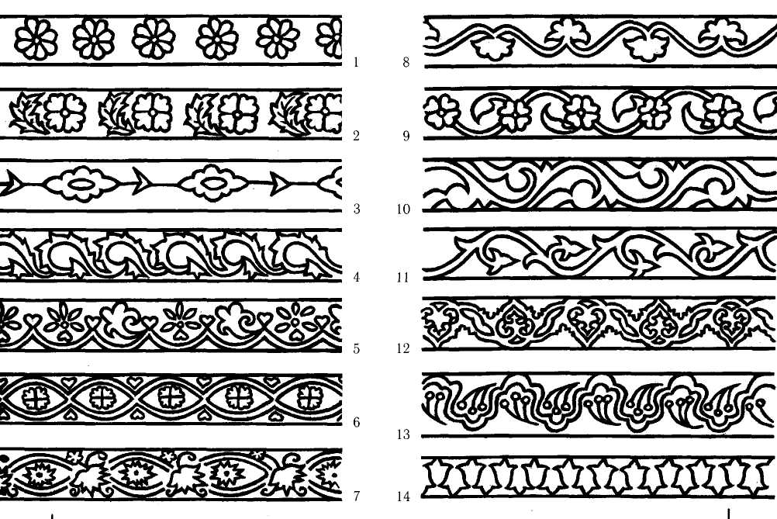
Наиболее реалистичная трактовка цветов и листьев проявляется в вышивках, технике гравировки по металлу, а стилизованная, условная — в технике скани. В резном украшении жилища растительная орнаментация получает небольшое распространение и то лишь с конца XIX в., когда в деревню начинает проникать пропильная резьба. Анализ растительных форм вскрывает их большое разнообразие. В орнаментации различных изделий и предметов быта можно встретить формы от простейших, в виде растительного побега, до пышных букетов довольно сложной композиции.
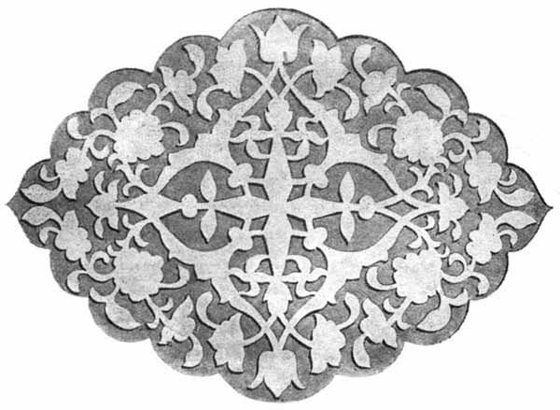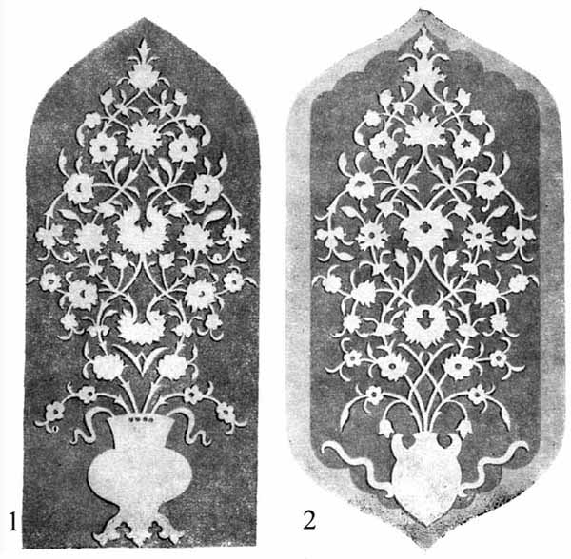
Цветочная композиция в фестончатой розетке Узор цветочного букета в вазоне
на обратной стороне надгробия. XVI в. на обратной стороне надгробия
с. Чыршы Высокогорского района РТ Первая половина XVI в.

Изображения хризантем на надгробиях XVI—XVII вв. решались более обобщенно, без той проработки, которая свойственна вышитым изделиям. Тем не менее они отличаются большой художественностью в передаче цветочного образа. Вообще формы хризантем решались татарскими творцами всегда изысканно и живописно. В большинстве случаев в орнаментации изделий им отводилась ведущая роль.

1.3.Геометрический орнамент

Среди многообразных мотивов и узоров татарского орнамента значительное место занимают геометрические. Правда, они уступают по своему распространению цветочно-растительным узорам, но тем менее также широко применяются в украшении сельского жилища, ювелирных изделий и органически присущи технологии узорного ткачества. Некоторые их формы можно встретить в украшении надгробных камней и реже в вышивках. Одним из характерных признаков геометрического орнамента народном творчестве является обилие вариаций, благодаря которому татарские мастера создали богатый репертуар мотивов, многообразие их форм.
Из линейных геометрических мотивов наиболее распространены и традиционны были следующие: мотив волны, набегающей волны, мотив, который условно назван фестончатообразным, мотив жгута, спирали. В меньшей степени встречаются зигзагообразные, мотив веревочки и плетенки.
Широкое распространение в узорном ткачестве, резьбе по дереву, несколько реже в резьбе по камню и ювелирных изделиях находит ломаная линия из зубчиков. В ряде случаев этот мотив выступает в качестве украшения бордюров надгробных камней или наличников фасадных окон. Разнообразные линейные композиции из зубчиков и ласточкиного хвоста были распространены и в булгарском орнаменте.[13]
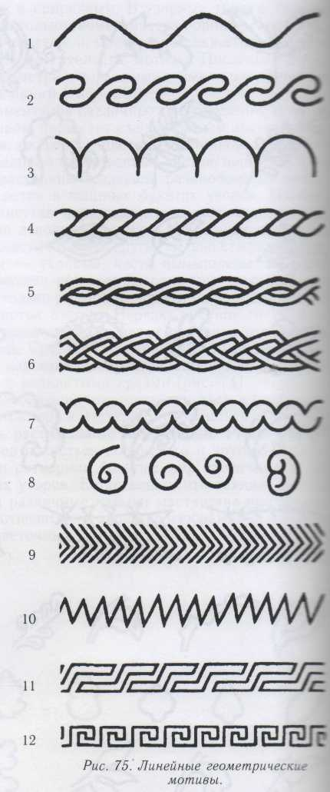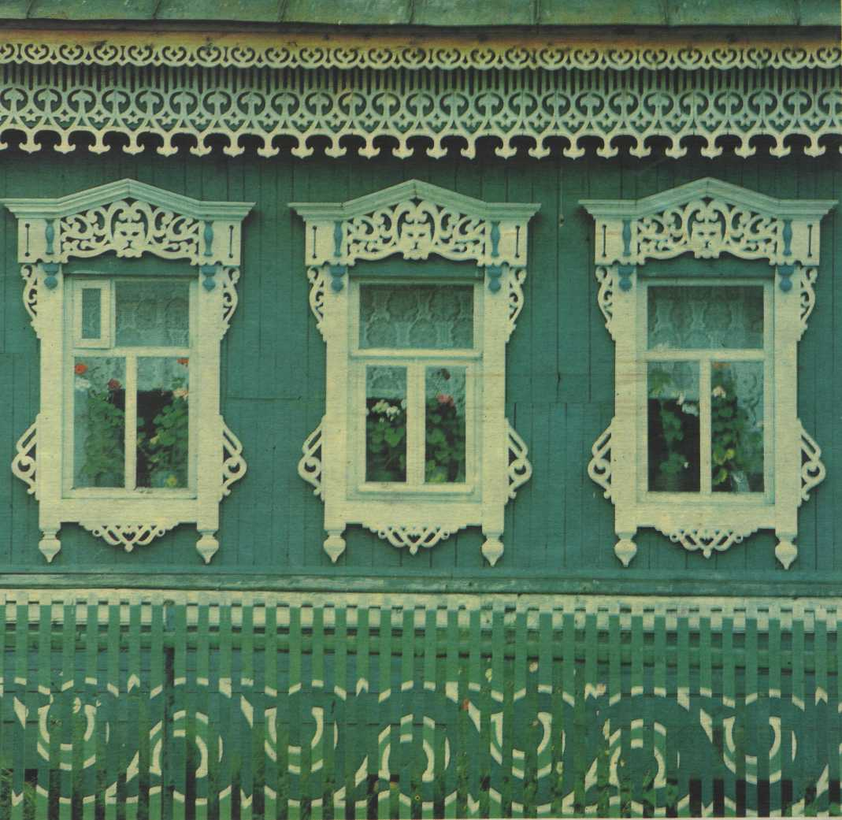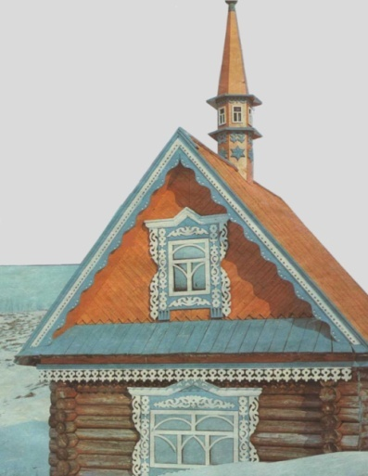
В деревне Сардекбаш Кукморского района
над родником стоит такой домик.

1.4.Зооморфный орнамент

Природа давала творцам народного искусства возможность широко наблюдать мир живых образов. В искусстве народа получили распространение изображения соколов, филинов, голубей, певчих птиц, уток. Среди различных узоров нередко попадаются также стилизованные изображения коней, летучих мышей, рыб, бабочек, мотыльков, пчел.
Наиболее устойчиво сохранился в творчестве народа мотив птицы (рис. 1-16). С образом птицы связаны многие поверья, сказки и легенды. В представлении народа птица с древнейших времен являлась символом солнца и света, посредником между душой человека и небом.
В декорировке наличников фронтонных и фасадных окон татарского сельского жилища можно встретить самые разнообразные вариации в основном контурных изображений птиц. Чаще всего они представлены с раскрытыми клювами и крыльями, двумя головами и разветвленными в стороны хвостами (рис. 2-9). Изображения летящих соколов, филинов выделяются индивидуальностью трактовки и никогда не повторяются (рис. 2, 5). В то же время они едины по своим стилевым признакам (раскрытые крылья, две головы, характерная моделировка тела птицы).
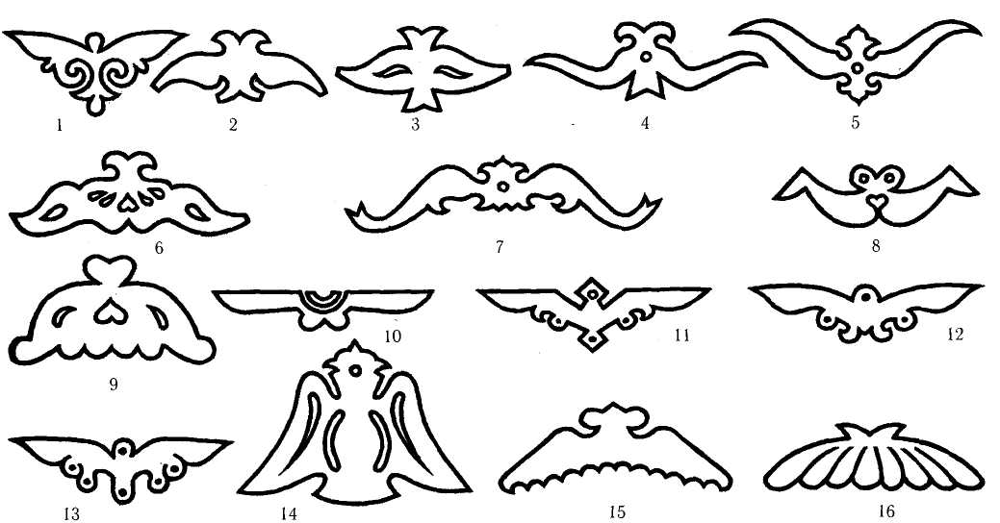

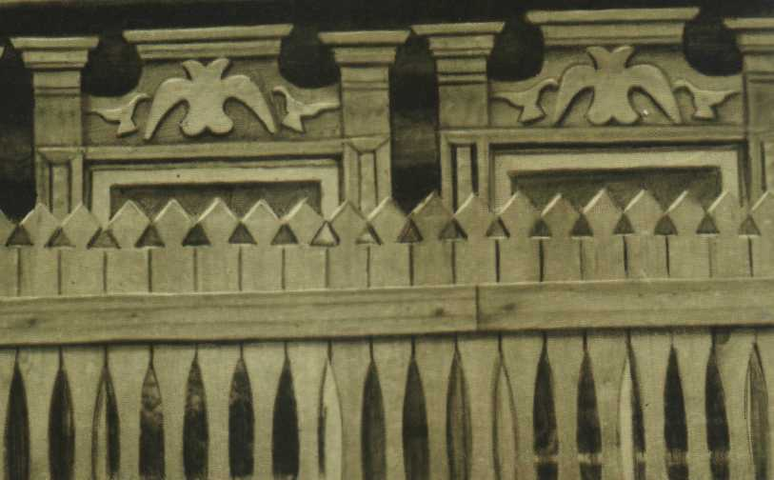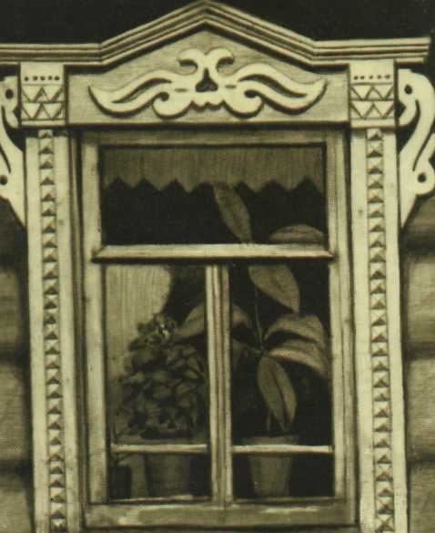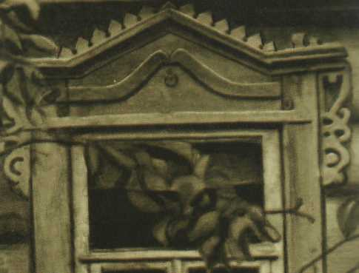
Зооморфные изображения в украшении наличников окон. Начало XX в. Заказанье.

2 часть. Татарское народное декоративно-прикладное искусство

Народным называют искусство, главной определяющей чертой которого является коллективный характер творчества, проявляющийся в преемственности многовековых традиций. Преемственны прежде всего технологические приемы ручного труда, передающиеся от поколения к поколению народных мастеров. Произведения традиционного ручного труда доносят до нас многие художественные образы, связывающие наше время с культурой древности. Возникая на самых ранних стадиях человеческого развития и сопровождая народ на всех этапах его жизни, народное искусство составляет основу национальной культуры.
Издревле, изготовляя необходимые в быту предметы, мастер стремился придать им красивую форму, украсить их орнаментом, т.е. делал тем самым обычные вещи произведениями искусства. Нередко форма изделия и его орнамент имели еще и магическое, культовое назначение. Так, один и тот же предмет мог одновременно удовлетворять реальные потребности человека, отвечать его религиозным взглядам и соответствовать его пониманию красоты. Эта синкретичность (нерасчлененность, слитность функций) является особенно характерной для древнего искусства, которое было неотделимо от народного быта.

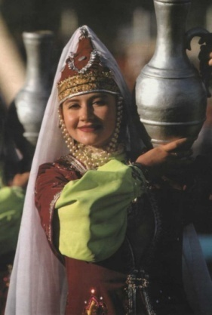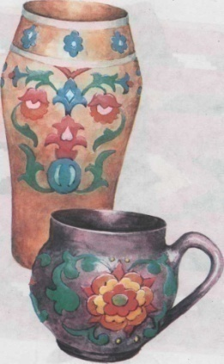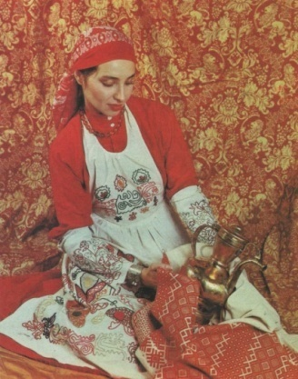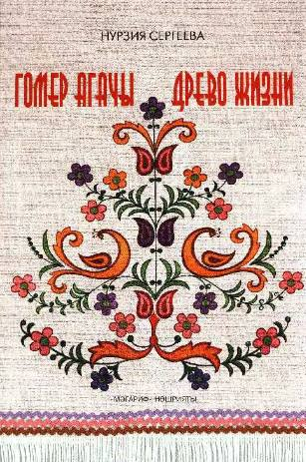

Татарское народное декоративно-прикладное искусство, являясь частью как материальной, так и духовной культуры этноса, включает в себя различные виды художественного творчества, связанные с оформлением жилища, костюма, традиционной обрядовой и праздничной культуры. В наиболее развитых видах народного искусства татар (кожаная мозаика, золотое шитье, тамбурная вышивка, ювелирное искусство, закладное ткачество) четко просматриваются традиции древних оседлой городской и степной кочевой культур.
Декоративное искусство - обширная область художественного творчества, включающая в себя традиционные ремесла и новые виды художественной промышленности, внешнюю и внутреннюю отделку зданий и мебель, декоративные ткани и костюмы, сувениры и т.п. Это искусство художественного оформления быта и всей окружающей нас предметной среды. В наше время люди, занимающиеся этим искусством, самые востребованные в мире профессий.
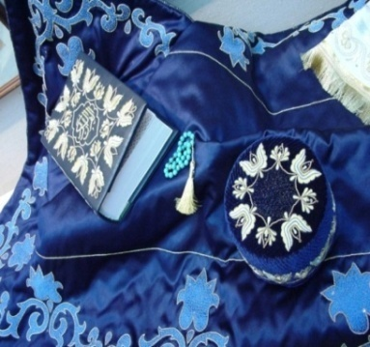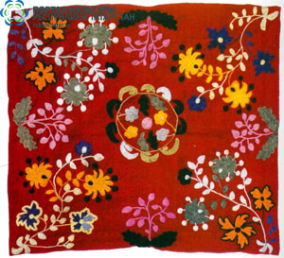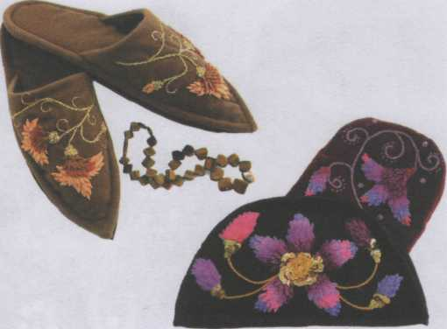
Специфика художественного языка и образность декоративного искусства формируется в зависимости от вида используемого материала (металл, дерево, ткань и т.п.) и способа его изготовления, будь-то изделие домашнего ремесла или традиционного промысла, серийное или выставочное - уникальное произведение профессионального художника.
Татарам известны все основные виды творчества в области декоративного и прикладного искусства, будь то монументальная архитектура или убранство народного жилища, разнообразный комплекс национального костюма или бытовой ансамбль интерьера, оформление различных обрядов, празднеств и т.д. Произведения татарских мастеров раскрывают перед нами картину развития в исторической жизни народа таких видов искусства, как узорчатое ткачество и ковроделие, вышивка тамбуром и золотое шитье, резьба по камню и дереву, кожаная мозаика и ювелирное искусство, каллиграфия.
Оригинальным было и внутреннее убранство дома. Особую живописность интерьеру жилища придавала декорировка стен матерчатыми украшениями с ярким цветовым колоритом, ткаными и вышитыми полотенцами, скатертями, салфетками, намазлыками (ковриками для молитв), шамаилами. Спальные места огораживались занавесью (чаршау). По мнению этнографов, основные черты татарского интерьера несут отпечаток далекого кочевого прошлого.
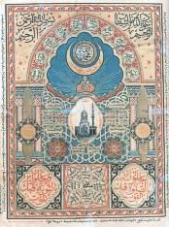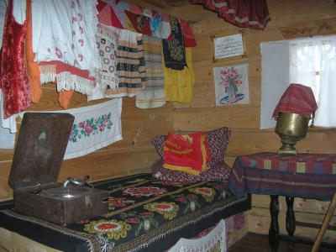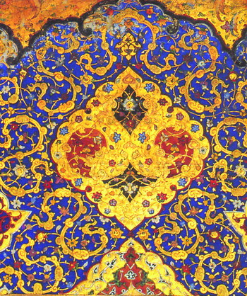
Шамаил "Мунаджат о вере в Бога"

3 часть. Татарская народная одежда

3.1. Национальный костюм

Татарский костюм представляет собой уникальную систему народного художественного творчества, включавшую в себя изготовление тканей, сложных и богато орнаментированных головных уборов, производство различных видов обуви, высокохудожественных ювелирных украшений. Все элементы системы выступали согласованно, сочетаясь друг с другом по форме, цвету, материалу изготовления, образуя единый стилевой ансамбль.
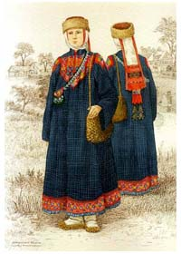
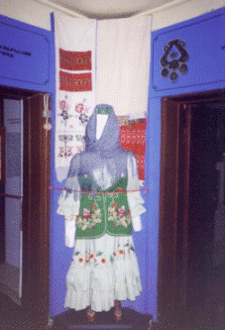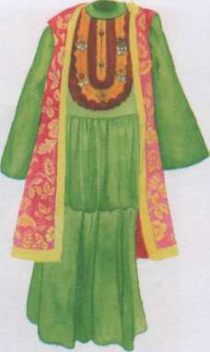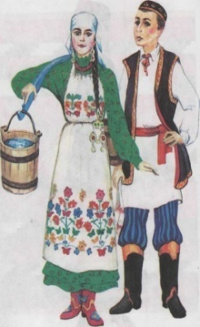

Женская туникообразная рубаха идентична мужской, что вообще характерно для древних форм одежды. Женские рубахи шились длинными, почти до щиколоток. Декоративное украшение таких рубах сводилось главным образом к использованию воланов, разноцветных шелковых и атласных лент и кружев, позументных кистей и тесьмы. Неотъемлемой принадлежностью старинной женской рубахи являлся нижний нагрудник (кукрякча). Его надевали вниз под рубаху с традиционно глубоким грудным разрезом с тем, чтобы скрыть распахивающуюся при движении щель на груди.

3.2. Калфак

Если рассматривать период с конца ХVIII до начала XX века, то форма, размеры, орнаментация калфаков, впрочем, как и весь национальный костюм, постоянно изменялись.
Раньше были популярны белые мягкие трикотажные или вязаные калфачки с вышивкой, которые надевались на всю голову. С XVIII века в орнаментации калфаков широко начала использоваться аппликация синелью в сочетании с блестками и ушковая техника, когда рельефные многооттеночные крупные элементы цветов делались из мелких кусочков ткани, сложенной в треугольнички в виде ушков.Затем появляются болыпие бархатные калфаки с крупным золото-швейным узором и бахромой, свисающей до самых плеч.
В середине XIX века калфаки становятся короче, изящнее, исчезают тяжелые кисти и бахрома. Большую декоративную функцию берет на себя твердый прямоугольный околышек. Часто такие калфачки носились под платком или шалью.
Постепенно золотошвейные калфачки с твердым околышком приобретают уменыпенную форму. Калфак уже не надевается на голову, а является лишь своеобразным украшением. С XIX века в орнаментации калфаков широкое применение получает белый, реже — цветной бисер.
Маленькие калфачки в наши дни популярны лишь на сцене, зато полюбились калфаки типа тюбетеек — такыя, поверх которых также можно носить шаль или платок.

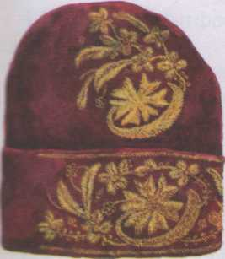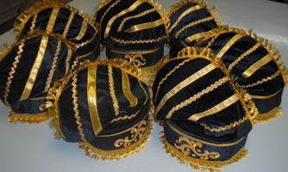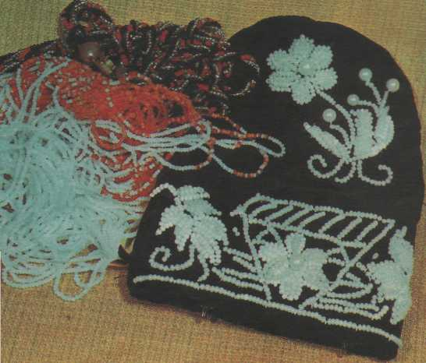

3.3. Тюбетейка

Существовали два основных вида татарских тюбетеек — такыя полусферической формы и каляпуш в форме усеченного конуса.
Такыя, сшитая из отдельных клиньев, относится к наиболее старинным видам. Как считают исследователи, происхождением своим она обязана подшлемнику древнего воина.
Каляпуш с твердым краем и плоским верхом появился в середине XIX века и популярен по сей день. Существуют однотонные и расшитые тюбетейки. Каляпуши из бархата расшивались шелковой нитью, золотой или серебряной канителью, позже — жемчугом и бисером. Наиболее нарядны со вкусом расшитые парчовые тюбетейки.
Более старинные тюбетейки первой половины XIX века отличаются тем, что крупные волнообразные цветочно-растительные композиции и геометрические мотивы покрывали всю украшаемую поверхность убора.
Со временем узор тюбетеек меняется. Ко второй половине XIX века на верхней части тюбетейки узор по окружности с розеткой посередине заменяется орнаментом, составленным из трех-четырех крупных букетиков, покрывающих весь круг.
К концу XIX — началу XX века крупные цветочные букеты заменяются мелкими, менее выразительными букетиками. В наши дни широкое распространение получила практика пошива тюбетеек на базе небольших предприятий, акционерных обществ и отдельными мастерами.

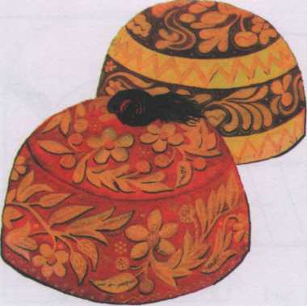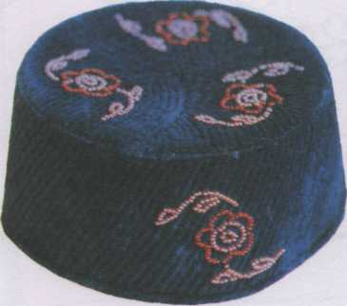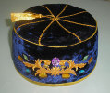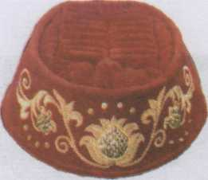

4 часть.Искусство кожаной мозаики

Весьма древним видом народного декоративно-прикладного искусства татар является производство (первоначально в форме домашнего и ремесленного) узорной обуви с использованием уникальной техники - кожаной мозаики. Узорные ичиги (каюлы читек), как правило женские, изготовлялись обычно из высококачественного цветного сафьяна, вырезанного фрагментами в виде затейливого растительного орнамента. В местах соединения разноцветные частички кожи сшивались шелковыми, иногда и золотыми нитями особым вышивальным швом, тщательно скрывающим места соединений кожаных фрагментов, что и послужило впоследствии основанием говорить о так называемых бесшовных казанских сапожках и башмачках. Мозаичная обувь, безусловно, составляет специфику именно татарской обуви, производство которой осуществлялось еще во времена Казанского ханства. Ичижное дело как промысел получило развитие в Казани и татарских деревнях Заказанья в середине XIX в.
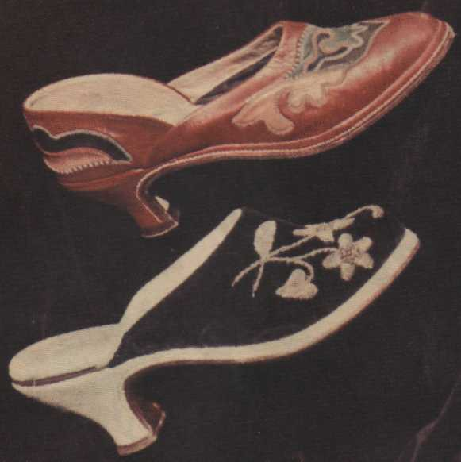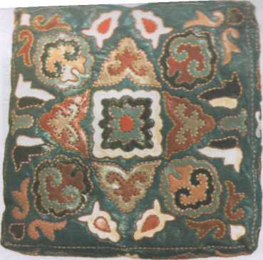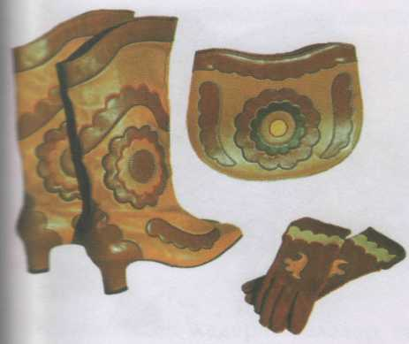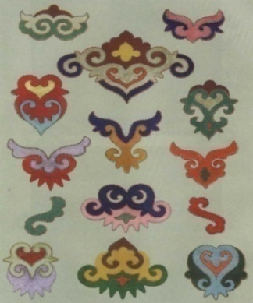
Женские узорные туфли. XIX в. Мотивы узоров в виде роговидных, лотосных,
Коллекция НМ РТ облакообразных и другие в узорах ичигов
второй половины XIX - начала XX вв.
В наших краях широкое распространение получило изготовление мягкой кожаной обуви. Еще волжские булгары славились высоким качеством выделывания кожи. Сшитые из мягкого сафьяна или юфти узорные сапожки, туфли пользовались болыпим спросом не только среди местного населения, но и за пределами края. [9]
Техника художественной обработки кожи и по сей день применяется в практике отдельных мастеров и Арского производственного объединения «Национальная обувь».

Заключение

Современное народное декоративно-прикладное искусство продолжает существовать в виде отдельных домашних ремесел для изготовления необходимых предметов бытовой, особенно сельской, культуры. Обычно это мастера-одиночки, изготовляющие на продажу мужские и женские головные уборы, тканые коврики и половики, вышитые обрядовые полотенца, традиционную медночеканную утварь (кумганы), шамаили и др. [12]
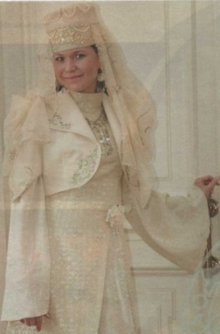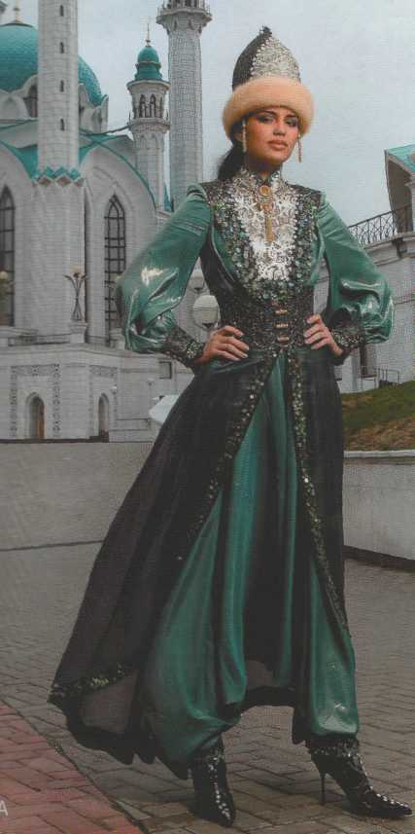
Эльмира Хамматова, студентка факультета Ирина Шарипова, “Мисс Татарстан – 2010”,
дизайн КГТУ, участница конкурса «ЮНЭКО – 2009» “I вице-мисс Россия – 2010»,
в Москве - молодежного форума, посвященного финалистка конкурса «Мисс мира - 2010» [4]
безопасности жизни и вопросам экологии, лауреат I премии

Орнамент татар представляет яркую и своеобразную страницу художественного творчества народа. Являясь основным средством декоративно-прикладного искусства, он отражает в то же время сложную историю формирования и развития народа, его культуры и искусства.
В ходе исследования я узнала, что Балтасинском районе Татарстана есть мастера, которые придумали современный способ украшения ворот и домов. Они вырезают орнаменты из профнастила.[14] А вот в старой части нашего города Заинска до сих пор сохранились деревянные дома с национальным татарским орнаментом. При украшении крыш и наличников большинства домов используется цветочно-растительный орнамент.
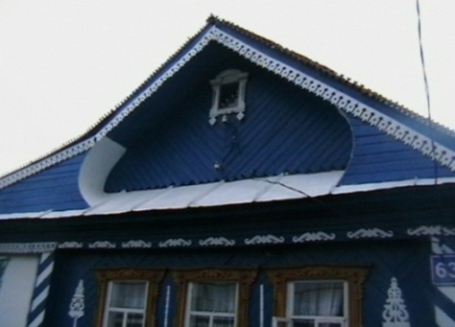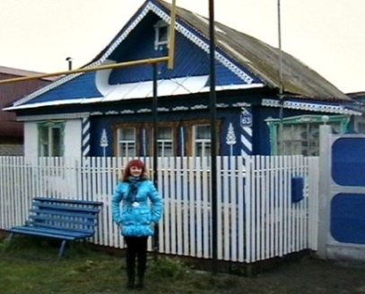

Литература

  - Р.К.Әхмәтҗанова. Матулык иленә юл. Казан, "Мәгариф", 2001
  - Ф.Х.Валеев. «Орнамент казанских татар». Казань, 1969
  - Ф.Х.Валеев. «Татарский народный орнамент». Казань, 2002
  - Журнал «Казан утлары». 1983 г.
  - Журнал «Сөембикә». № 9, 2009 г., № 1, 2010 г., № 9, 2010 г., № 12, 2010 г.
  - Нурзия. Татар сынлы сәнгате, Казан, Татарстан китап нәшрияты, 1999
  - Нурзия. Тылсымлы энә. Казан, Татарстан китап нәшрияты, 2001
  - Нурзия Сергеева «Әбиемнең сандыгы». Казань, 1995.
  - Нурзия Сергеева. Татарская вышивка.Казань, «Магариф», 2005
  - Ф.Ф.Харисов. Милли мәдәният: Сораулар һәм җаваплар.Казан,“Хәтер”,1997
  - Энциклопедический словарь. 2009.
  - "Этнография татарского народа" . Казань, "Магариф", 2004
  - http://tashlar.narod.ru/
  - Газета «Ватаным Татарстан», № 234-235, 25 ноября, 2011 год.

